Martes
22
de Junio

Segundo de Primaria
Matemáticas

Balanza romana

Aprendizaje esperado: Estima, mide, compara y ordena pesos, con unidades no convencionales.

Énfasis: Conoce la balanza romana como otra forma de saber el peso de diversos objetos. Usa la balanza romana para pesar objetos entre uno, dos y tres kilogramos.

¿Qué vamos a aprender?

Conocerás la balanza romana como otra forma de saber el peso de diversos objetos y cómo usarla para pesar objetos entre uno, dos y tres kilogramos. Para ello, abre tú libro en la página 198 y 199

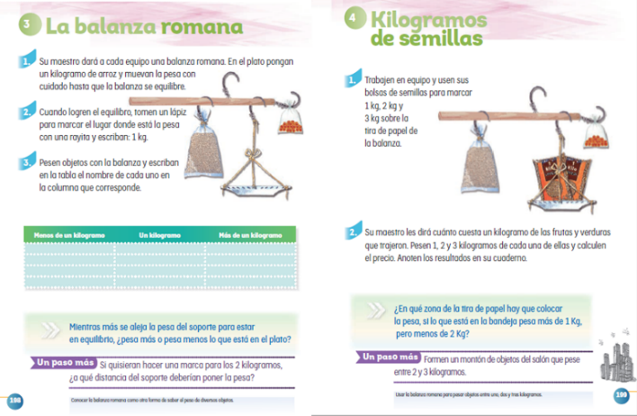
https://libros.conaliteg.gob.mx/P2MAA.htm?#page/198
https://libros.conaliteg.gob.mx/P2MAA.htm?#page/199
¿Qué hacemos?

Sabes, ¿Qué es una balanza romana?
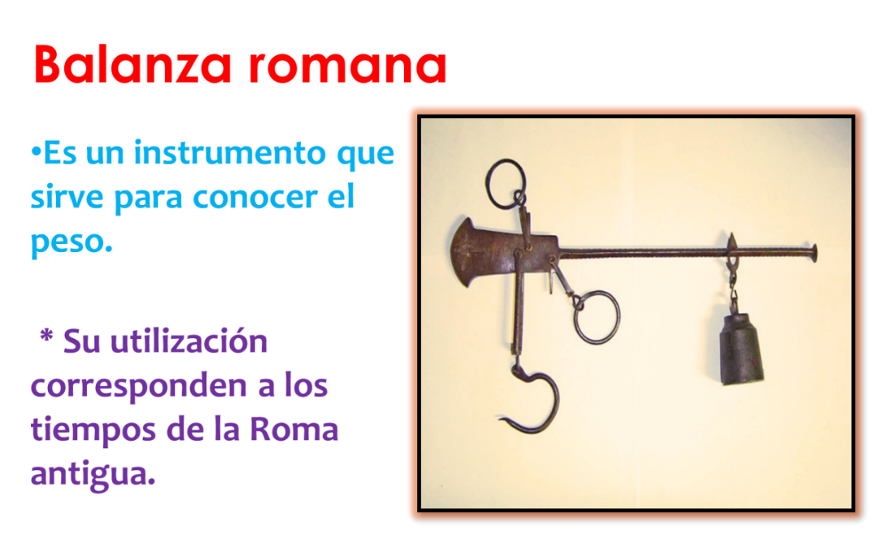

Una balanza romana la podemos construir con el siguiente material.

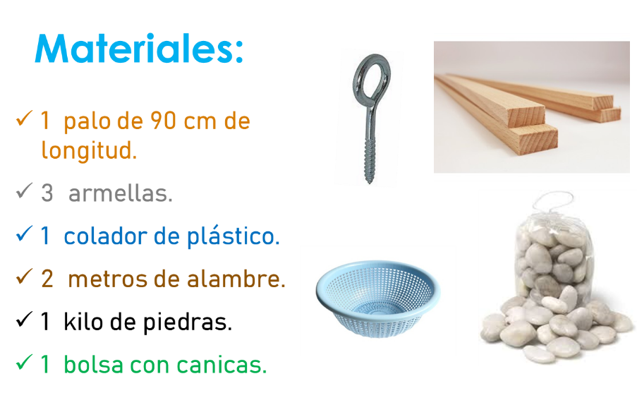

Esta es la forma para construir balanza romana:

- A 20 cm de distancia de un extremo fija una armella y una argolla, de la cual se va a colgar la balanza.

- A 4 cm de distancia del mismo extremo del palo se fija otra armella, para el colador necesitas introducir el alambre en cada uno de los agujeros para finalmente amarrarlos todos juntos.

- Después, en ese extremo, se fija otra armella y ahí se cuelga la bolsa con las canicas necesarias para mantener el palo horizontal.

- El gancho que va al otro extremo, nos sirve para colgar el costal de las piedras.

Ya se te explicó cómo se realiza la balanza.

Ahora llena la tabla para clasificar objetos que pesen menos de un kilogramo, un kilogramo y más de un kilogramo. Para hacer esta actividad vas a utilizar los siguientes objetos:

1 bolsa de canicas.
1 muñeca.
1 cuerda.
3 libros.
1 juego de dominó.
2 cajas de letras.

¿Con qué objetos vamos a empezar?

Con la bolsa de canicas:
¿Cuánto crees que pesen?
¿Menos de un kilogramo, un kilogramo o más de un kilogramo?

Mario: Yo creo que un kilogramo.

Para comprobarlo vamos a pesar en la balanza romana las canicas.

Cómo puedes observar la estimación de Mario no fue correcta, ya que al pesarlas comprobamos que pesan más de un kilogramo.

Ahora vamos a pegar la tarjeta de las canicas en la columna de más de un kilogramo.

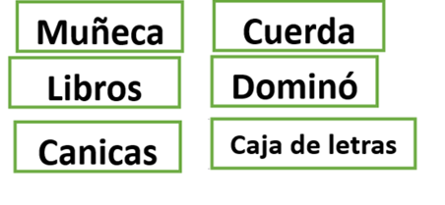

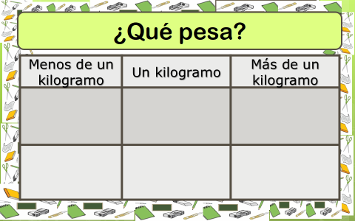
Canicas

¿Cuánto crees que pese la muñeca? ¿Menos de un kilogramo, un kilogramo o más de un kilogramo?

Menos de un kilogramo.

Vamos a comprobarlo pesando la muñeca.

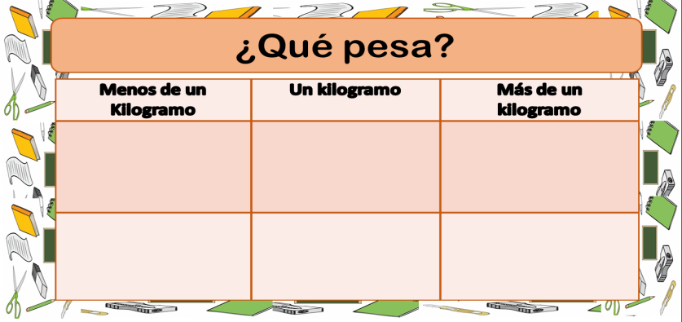
Canicas
Muñeca

Es correcto, pesa menos de un kilogramo.

Ahora pega la tarjeta en la columna de menos de un kilogramo.

Realiza todos los ejercicios tomando en cuenta los ejemplos hasta terminar con los seis objetos.

Ahora vamos a pesar las semillas y las frutas: lentejas, arroz, manzanas y naranjas.
Utiliza la tabla de registro que está en el pizarrón.

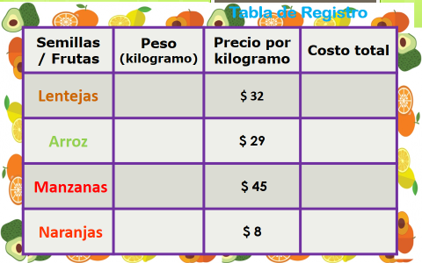

Vamos a pesar primero las lentejas.

¿Cuánto pesa la bolsa que contiene las lentejas?

Pesa un kilogramo.

Escribe en la tabla cuánto pesan las lentejas. Y después el costo total por kilo.

El costo sería $32 pesos, por qué es lo que cuesta un kilogramo.

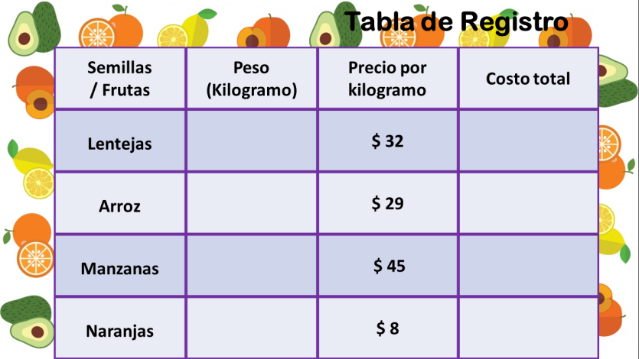
$32
1 kg

Ahora a pesar la bolsa que tiene el arroz.

Pesa dos kilos.
Anótalo en la tabla, pero vamos a sacar el costo total de dos kilogramos de arroz. Como un kilogramo cuesta $29 lo que tenemos que hacer es realizar una suma. Sumaremos 29 más 29

En total pagarían por dos kilogramos de arroz $58

Anota el resultado de la suma en la tabla.

2 kg $58
1 kg $32

Realiza todo lo anterior hasta pesar todas las frutas y semillas.

Ya identificaste cómo se va recorriendo la pesa en la balanza dependiendo el peso del objeto o de las semillas y frutas que se coloque.

Ahora queremos que nos ayudes a contestar la pregunta que están en la siguiente imagen:

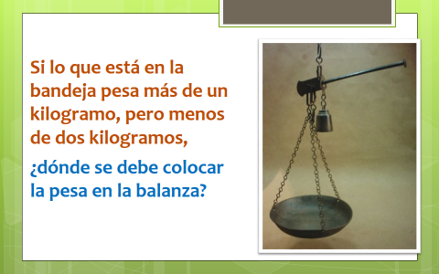

Con lo que aprendiste hoy, estamos seguros que ya sabes que la pesa se debe colocar en medio de la marca que hicimos de un kilogramo y la de dos kilogramos.

Esperamos te haya quedado más claro lo que aprendiste en esta sesión.

Si te es posible consulta otros libros y comenta el tema de hoy con tu familia.

¡Buen trabajo!

Gracias por tu esfuerzo.

Para saber más:
Lecturas

https://libros.conaliteg.gob.mx/P2MAA.htm

